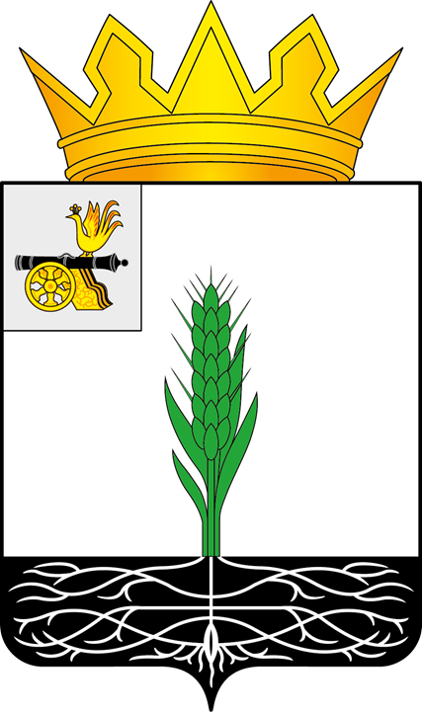

ПОЧИНКОВСКИЙ ОКРУЖНОЙ СОВЕТ ДЕПУТАТОВ

РЕШЕНИЕ

от 22.10.2025 № 118

О внесении изменений в решение Починковского окружного Совета депутатов от 24.09.2025 № 115

Починковский окружной Совет депутатов

РЕШИЛ:

1. Внести в решение Починковского окружного Совета депутатов от 24.09.2025 № 115 «О назначении опроса граждан, проживающих на части территории муниципального образования «Починковский муниципальный округ» Смоленской области, по вопросу о реорганизации в форме преобразования в муниципальном образовании «Починковский муниципальный округ» Смоленской области административно-территориальных единиц путем изменения их категорий» следующие изменения:
1) в пункте 13 слова «на территории Мурыгинского сельского поселения» заменить словами «на территории Прудковского сельского поселения»;
2) абзац второй пункта 22 изложить в следующей редакции:
«- Полякова Ольга Викторовна - заместитель Главы муниципального образования «Починковский муниципальный округ» Смоленской области — руководитель Аппарата Администрации муниципального образования «Починковский муниципальный округ» Смоленской области;».
2. Настоящее решение вступает в силу со дня его официального опубликования.
3. Подпункт 1 пункта 1 настоящего решения распространяет свое действие на правоотношения, возникшие с 24 сентября 2025 года.
4. Подпункт 2 пункта 1 настоящего решения распространяет свое действие на правоотношения, возникшие с 29 сентября 2025 года.

Председатель Починковского окружного Совета депутатов  Г.А. Соколова |  | Глава муниципального образования «Починковский муниципальный округ» Смоленской области  А.В. Голуб

